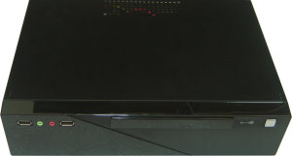URS250

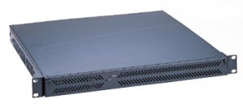USR850

功能說明

有線網路無線網路WiFi 驗證伺服器

上網時間控制器

上網時間帳號密碼中央控制台

應用環境

飯店 / 咖啡廳 / 日租屋 / 學生宿舍 / 出租套房

不管是有線網路或是無線網路Wifi 都可以使用

客人來到櫃台報到

可以在櫃台那邊開一個網路使用的帳號

也可以印表給來賓Guest

帳號的有效性可以數小時到數天

上網之前會先彈出帳號密碼的驗證視窗

並指定廣告或是公告的頁面

以下為示範的管理畫面

